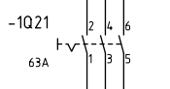

Şalter

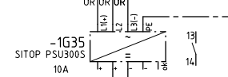

DC güç kaynağı

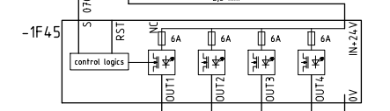
Elektronik sigorta

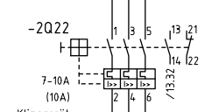
Motor koruma şalteri

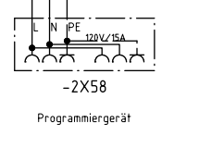
Priz

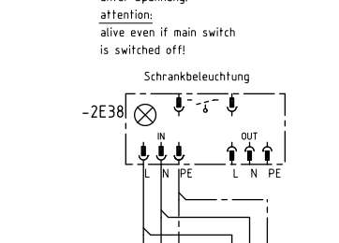
Pano aydınlatması (Sol taraftaki daire içinde çarpı aydınlatmayı temsil etmektedir.)

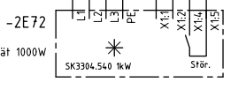

Klima (yıldız/kar tanesi gibi görünen işaret genelde soğutma / klima (cooling unit) anlamına gelir.)

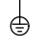
Toprak

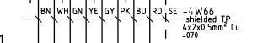

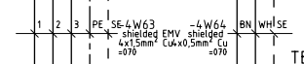
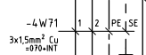

Çok damarlı kablo

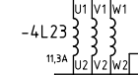

Bobin

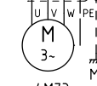

Motor

Kontaktör bobini

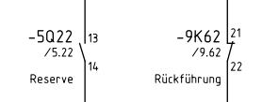
Yadımcı kontaklar (Sol taraftaki NO yardımcı kontak, sağdaki NC yardımcı kontak. Yardımcı kontaklar. 13-14 / 23-24 / 11-12 / 21-22)

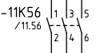

Ana Güç Kontakları (1-2 / 3-4 / 5-6 güç taşır)

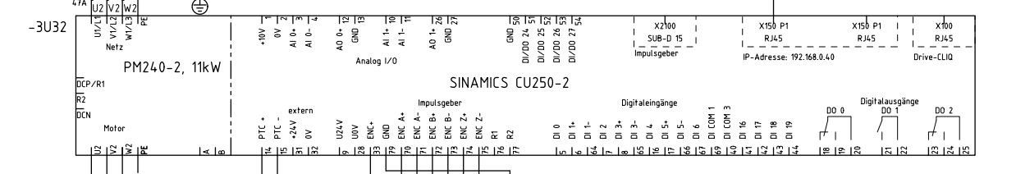

Motor sürücü

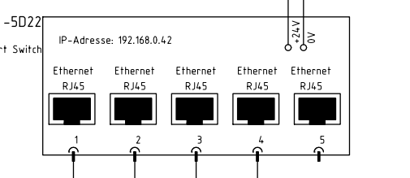

Ethernet switch

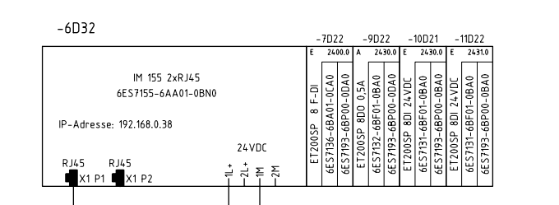

Haberleşme Modülü ( Soldaki büyük olan. Diğerleri ise I/O modülleridir.)

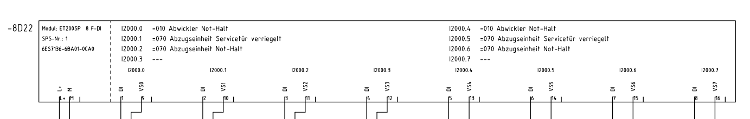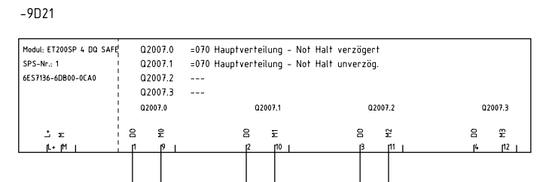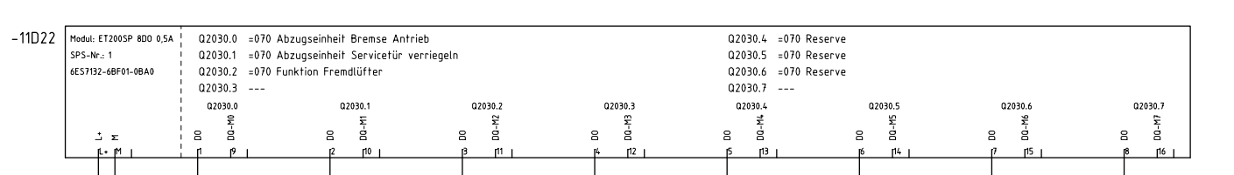

I/O Modülleri

